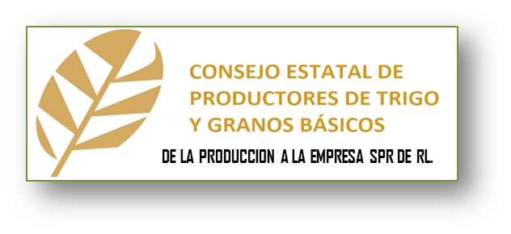

ANTECEDENTES

- Somos una organización de productores creada a partir de la necesidad de los productores para resolver su problemática, asociarse para la comercialización y prestación de servicios, entre otras actividades.

- Contamos con más de 10 años de organización e interacción con diversas organizaciones de las diferentes regiones productoras del estado y del país.

- Somos Integrantes del Consejo Nacional de Productores de Trigo

Consejo de administración:

Presidente:
Samuel Gómez Pérez, Queréndaro

Secretario:
Jorge Lara Vega, Puruándiro.

Tesorero: Rolando Solórzano Ledesma, J. Sixto Verduzco

Consejo de Vigilancia: Ismael Torres del Rio, Venustiano Carranza.

Gerente: Ing. José Manuel Díaz León.

MISION

Ser una organización de productores de granos básicos, que resuelva la problemática de la cadena Agroalimentaria

VISION

Ser una organización de productores de granos básicos, que coadyuve con las instituciones públicas en la resolución de los problemas del campo, a través de la propuesta de soluciones y acciones concretas

NOTAS:
- Todas las organizaciones participantes cuentan con centro de acopio.
- La producción está repartida en las 3 regiones productoras de granos del estado: Valle Morelia-Queréndaro, Bajío y Zamora-Ciénega.
- Contamos con centros de acopio para realizar un almacenamiento a mediano y largo plazo.
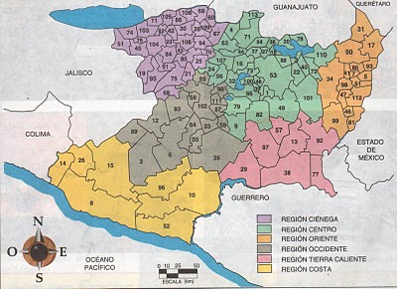
Valle Morelia-Queréndaro
Bajío
Zamora Ciénega
1. REGION VALLE MORELIA-QUERENDARO.
2. REGION BAJIO.
3. REGION ZAMORA-CIENEGA

